PRUEBAS UNITARIA – ETL TIPO DE CAMBIO
- Se selecciona y ejecuta el State Machine.
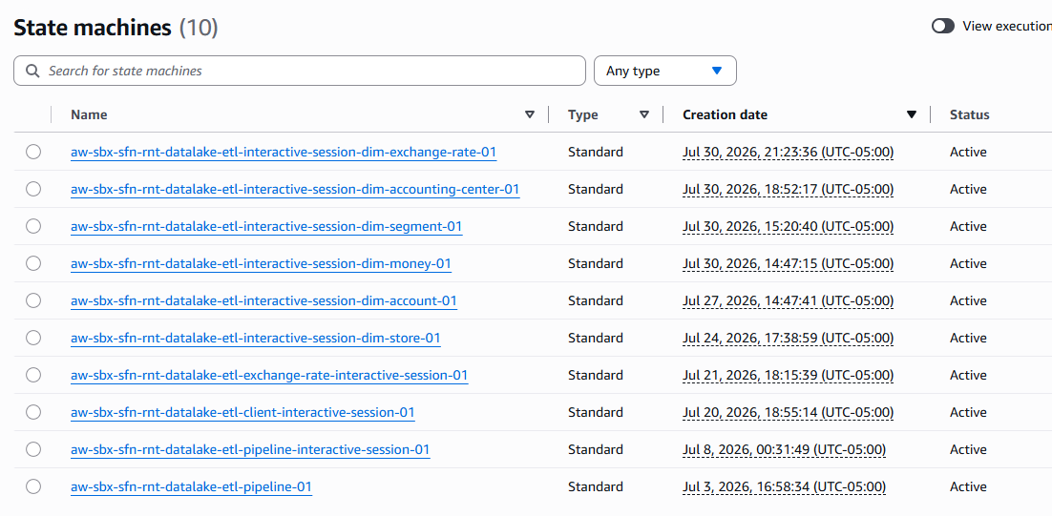
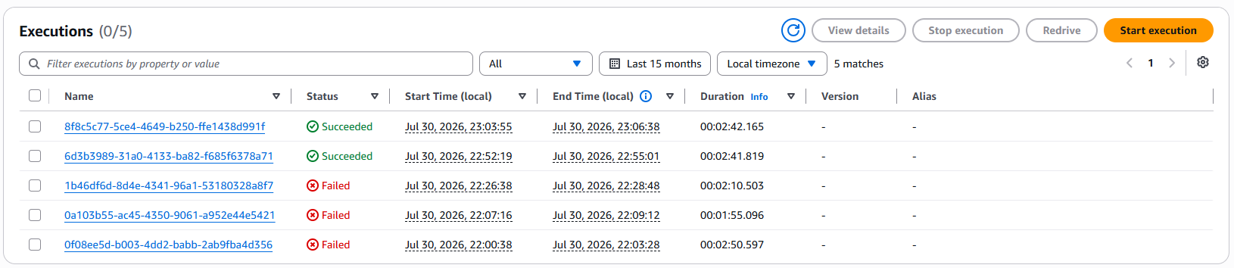
Aquí se establecen los parámetros de entrada, en este caso este ETL no requiere ningún parámetro por lo que se mantiene en corchetes vacíos, posteriormente se le da a ‘Start Execution’.
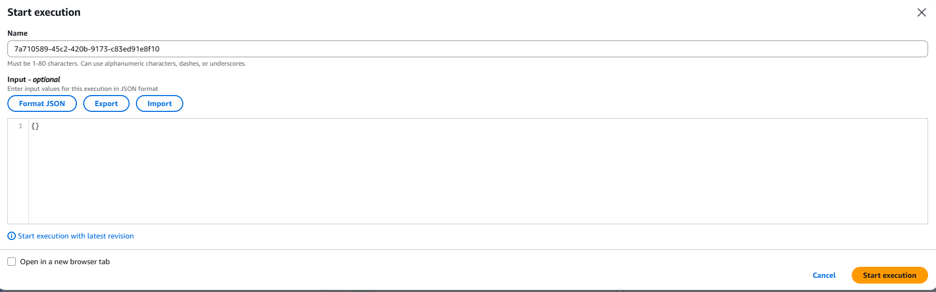

- Se espera hasta que el proceso termine correctamente.
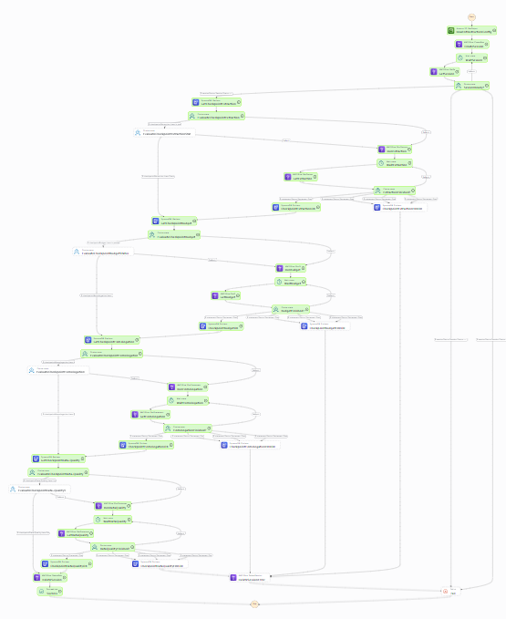
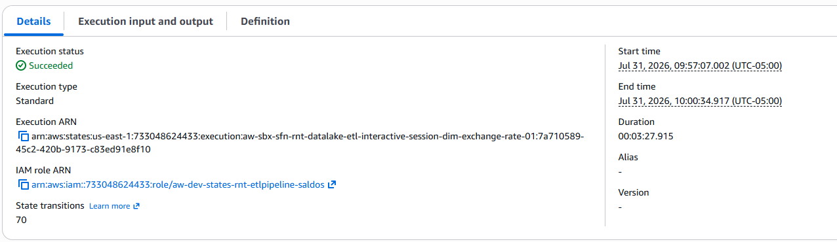
- Se revisan los ficheros de salida uno a uno.
  - EXTRACCIÓN
Resultado:
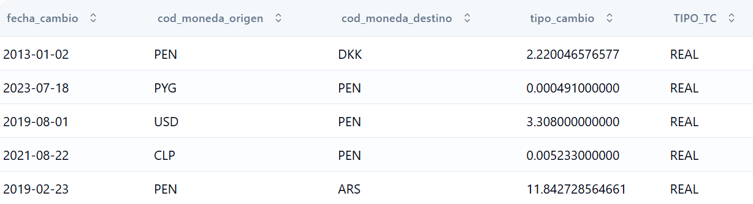
Ruta S3 del fichero de salida: s3://aw-sbx-s3-rnt-7330-4862-4433-output-temp-01/aw-sbx-s3-rnt-dim/aw-sbx-s3-rnt-dim-exchange-rate/aw-sbx-s3-rnt-dim-exchange-rate-extraction/
  - OBTENCIÓN DEL PRESUPUESTO:
Resultado:
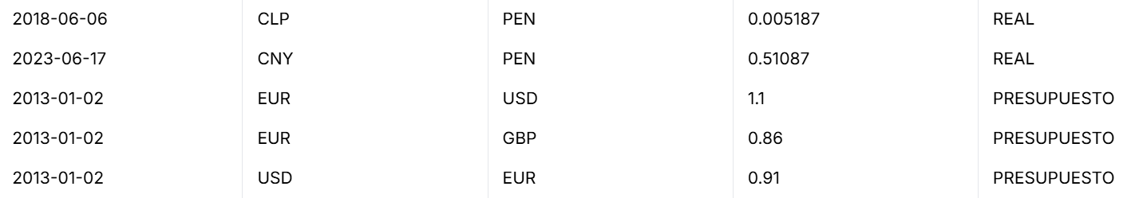
Ruta S3 del fichero de salida: s3://aw-sbx-s3-rnt-7330-4862-4433-output-temp-01/aw-sbx-s3-rnt-dim/aw-sbx-s3-rnt-dim-exchange-rate/aw-sbx-s3-rnt-dim-exchange-rate-budget/
  - HOMOLOGACIÓN:
Resultado:
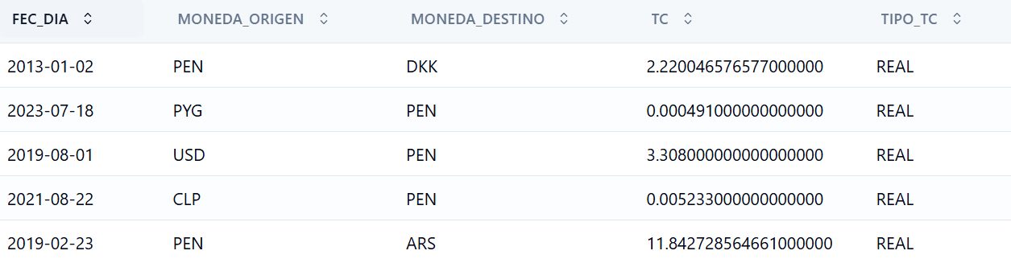
Ruta S3 del fichero de salida: s3://aw-sbx-s3-rnt-7330-4862-4433-output-temp-01/aw-sbx-s3-rnt-dim/aw-sbx-s3-rnt-dim-exchange-rate/aw-sbx-s3-rnt-dim-exchange-rate-homologation/
  - DATA QUALITY:
Data Correcta:
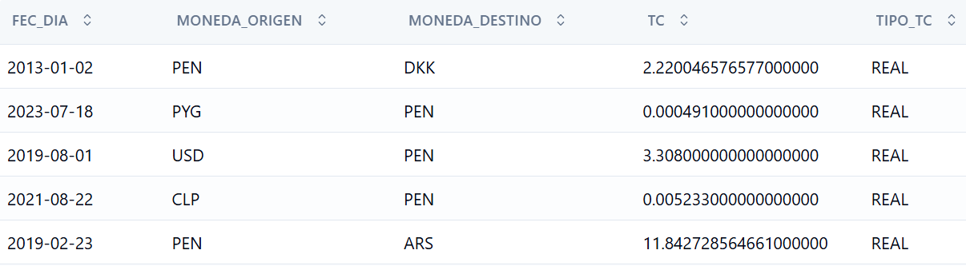
Ruta S3 del fichero de salida (Correctos): s3://aw-sbx-s3-rnt-7330-4862-4433-output-temp-01/aw-sbx-s3-rnt-dim/aw-sbx-s3-rnt-dim-exchange-rate/aw-sbx-s3-rnt-dim-exchange-rate-data-quality/
Data Rechazada:
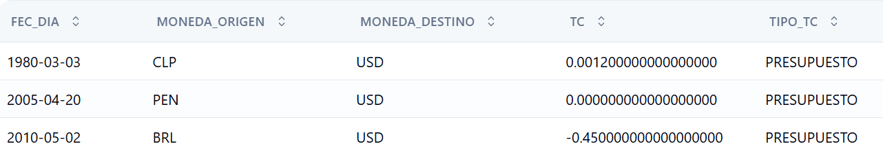
Ruta S3 del fichero de salida (Rechazados): s3://aw-sbx-s3-rnt-7330-4862-4433-output-temp-01/aw-sbx-s3-rnt-dim/aw-sbx-s3-rnt-dim-exchange-rate/aw-sbx-s3-rnt-dim-exchange-rate-data-quality-rejected/

